企業版ふるさと納税

企業版ふるさと納税

お問い合わせ先：企画振興課企画係

企業版ふるさと納税とは、国が認定した地方公共団体の地方創生にかかる取り組みに対し、企業の皆様が寄附を行った場合に、税制上の優遇措置が受けられる制度です。

北竜町では、令和2年7月3日に企業版ふるさと納税制度を活用できる自治体として認定を受けており、北竜町以外に本社が所在する企業様が寄附を行った場合、税額控除を受けることが可能です。

・税制優遇措置について

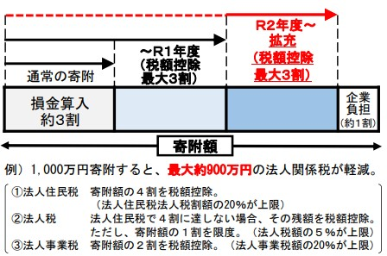令和２年度より、税額控除割合を３割から６割に引き上げになり、損金算入による軽減効果と合わせて、税の軽減効果が最大９割となり、より活用しやすい仕組みとなっています。

制度の詳細につきましては内閣府地方創生事務局ホームページをご確認ください。

内閣府地方創生事務局ホームページ

（リンク先：https://www.chisou.go.jp/tiiki/tiikisaisei/kigyou_furusato.html）

寄附にあたっての留意事項

・北竜町内に本社が所在しないこと。（この場合の本社は地方税法における主たる事務所または事業所を指します）

・１回あたりの寄附額は１０万円以上であること

・寄附を行うことの代償として経済的な利益を受けることは禁止されています。

寄附の対象事業

・魅力ある北竜町をつくるとともに、安定した雇用を創出する

・北竜町とのつながりを築き、北竜町への新しいひとの流れをつくる

・結婚・出産・子育ての希望を叶える

・ひとが集う、安心して暮らすことができる魅力的な地域をつくる

地域再生計画（ＰＤＦにて掲載）

寄附の流れ

1. 寄附のご相談

寄附をご希望される際は、下記のお問い合わせ先まで事前にご相談ください

1. 寄附申出書の提出

寄附申出書を北竜町まで提出してください。

寄附申出書←（申出書のWordにて掲載）

３.寄附の払込

北竜町より企業様に振込先口座情報をご連絡しますので、寄附の払込をしていただきます。

４.税務申告

北竜町より企業様に発行する受領証を用いて、税務申告をしていただきます。

寄附実績

令和４年度

・株式会社セコマ

・ホクレン農業協同組合連合会

令和5年度

お問い合わせ先及び寄附申出書の送付先

〒078-2512

北海道雨竜郡北竜町字和11番地1

北竜町役場企画振興課企画係

TEL：0164-34-2111　FAX：0164-34-2117

E-MAIL：furusato@town.hokuryu.hokkaido.jp